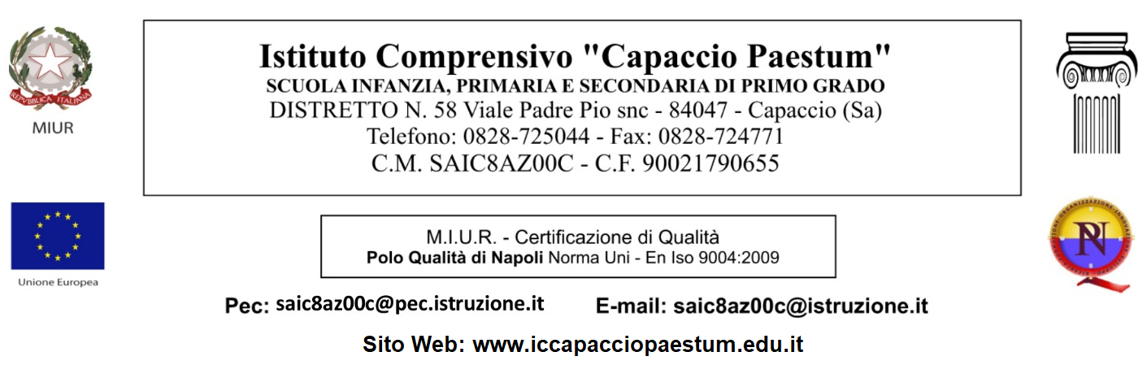

REGISTRO

BIBLIOTECA

a.s. 2020 – 2021

N. | AUTORE | TITOLO | CASA EDITRICE | VOLUME

